RĘCE MYJESZ ZDROWO ŻYJESZ

Mycie rąk to niezbędny element higieny osobistej. Mycie rąk to problem dotąd bardzo bagatelizowany. Zdrowy rozsądek i prawidłowe zachowania higieniczne pomogą nam ustrzec się przed zachorowaniem. Wystarczy odruchowo dotknąć nieumytymi dłońmi okolic oczu, nosa czy ust i jesteśmy narażeni na ogromne ryzyko zachorowania na różnego rodzaju infekcje. Dłonie kolonizują drobnoustroje patogenne. Poza bakteriami ręce mogą być zasiedlone przez wirusy, grzyby oraz jaja pasożytów. Na rękach, oprócz tego, że mamy bardzo drobne jednokomórkowe organizmy, czyli drobnoustroje, które bytują na skórze jako flora stała, poprzez dotykanie różnych przedmiotów np. klamek, banknotów, guzików, wind, rurek w autobusie i innego rodzaju powierzchni abiotycznych, nabywamy też tzw. florę przejściową, która chętnie przykleja się do naszych rąk. Te drobnoustroje są często przenoszone do jamy ustnej i dróg oddechowych. Jeśli są chorobotwórcze, a my akurat w danym momencie mamy osłabioną odporność niestety może dojść do wtargnięcia i rozwoju zakażenia. Tak więc tę ,,bombę bakteryjną" możemy skutecznie rozbroić myjąc prawidłowo ręce a higiena rąk jest skutecznym sposobem zminimalizowania rozprzestrzeniania się groźnych chorób (np. grypy czy koronawirusa bądź ,,chorób brudnych rąk" takich jak salmonelli, zatruć pokarmowych, biegunek, WZW typu A).

Choroby przenoszone za pośrednictwem brudnych rąk:
  - Salmonella - higiena rąk ma nas przede wszystkim chronić przed zatruciami
pokarmowymi, wywołanymi Salmonellą. Jest ona groźna dla małych
dzieci mogąc doprowadzić do groźnych powikłań;
  - Owsiki – trudno w to uwierzyć, ale na skórze naszych dłoni bardzo często
znajdują się jaja owsików. Bardzo łatwo przenoszą się przez dotyk.
Jajami owsików można zarazić się w sklepie, wybierając warzywa z
półki, w piaskownicy lub w autobusie;
  - Wirus WZW A – ten wirus powoduje żółtaczkę pokarmową. Do zarażenia
najczęściej dochodzi przez zanieczyszczoną wodę, żywność i
brudne ręce. Aby się chronić przed tym wirusem, konieczna jest
dokładna higiena rąk zaraz po powrocie do domu;
  - Rotawirusy – mogą wywoływać często powtarzające się biegunki, nudności oraz
bóle brzucha. Aby ograniczyć to zjawisko konieczna jest regularna
i bardzo dokładna higiena rąk;
  - Escherichia coli - bakteria E.Coli jest bardzo popularna i bardzo groźna. Kiedy
przedostanie się do układu pokarmowego, może poczynić w
naszym organiźmie bardzo poważne spustoszenia, jak do nich
nie dopuścić ?. Odpowiedzią jest higiena rąk wystarczająco
długa i dokładna.

WAŻNE !!!!!!
      - Na twoim smartfonie jest więcej bakterii niż na desce sedesowej;
      - Na dłoniach na powierzchni 1 cm² skóry może znajdować się od 40000 do 5 mln. komórek bakterii;
      - Każde dotknięcie klamki, banknotu czy poręczy w autobusie sprawia, że na nasze ręce dostaje się od 100 do 10 tys komórek drobnoustrojów;
      - Mycie rąk mydłem może zapobiec 1 na 3 chorobom związanym z biegunką i 1 na 5 zakażeniom dróg oddechowych, takim jak przeziębienie lub grypa;
      - Wystarczy kilkadziesiąt sekund (15 sek.) myć ręce, by oczyścić je z 90% bakterii. Aby uzyskać jak najlepszy efekt potrzebna jest niecała minuta (30 sek.);
      - Mycie rąk mydłem w czystej wodzie zmniejsza ilość śmierci z powodu biegunki o 40 %.

Pamiętaj o myciu rąk !!!!!
Kiedy?
      - przed jedzeniem i przygotowywaniem posiłków;
      - po zajęciach z w-fu, po zajęciach plastycznych, po zabawie w czasie przerw między lekcjami
      - po skorzystaniu z toalety;
      - po powrocie do domu;
      - po zabawie ze zwierzętami;
      - po kontakcie z osobą chorą;
      - po zabawie na świeżym powietrzu;
      - po zakryciu ust podczas kaszlu, kichaniu;
      - po czynnościach porządkowych czy wyniesieniu śmieci;
      - zawsze kiedy czujemy taką potrzebę;
      - oraz za każdym razem, kiedy ręce są brudne.

Jak myć ręce?. Podstawowe zasady:

  - Najpierw moczymy ręce w ciepłej wodzie i nakładamy na nie tyle mydła, aby pokryły całą powierzchnię dłoni;
  - Wykonuj czynności dokładnie;
  - Pocieramy o siebie wewnętrzne strony dłoni;
  - Położyć jedną dłoń na grzbiecie drugiej, przeplatając palce obu dłoni. Zmienić dłonie;
  - Złożyć dłonie razem, przeplatając palce;
  - Grzbiet palców dłoni schować w drugiej dłoni, splatająć palce razem;
  - Pocierać obrotowo jeden kciuk, zaciśniętyw drugiej dłoni. Zmienić dłonie;
  - Pocierać obrotowo jedną dłoń do tyłu i do przodu zaciśniętymi palcami drugiej dłoni. Zmienić dłonie;
  - Spłukać dłonie pod bieżącą wodą;
  - Wysuszyć dłonie.

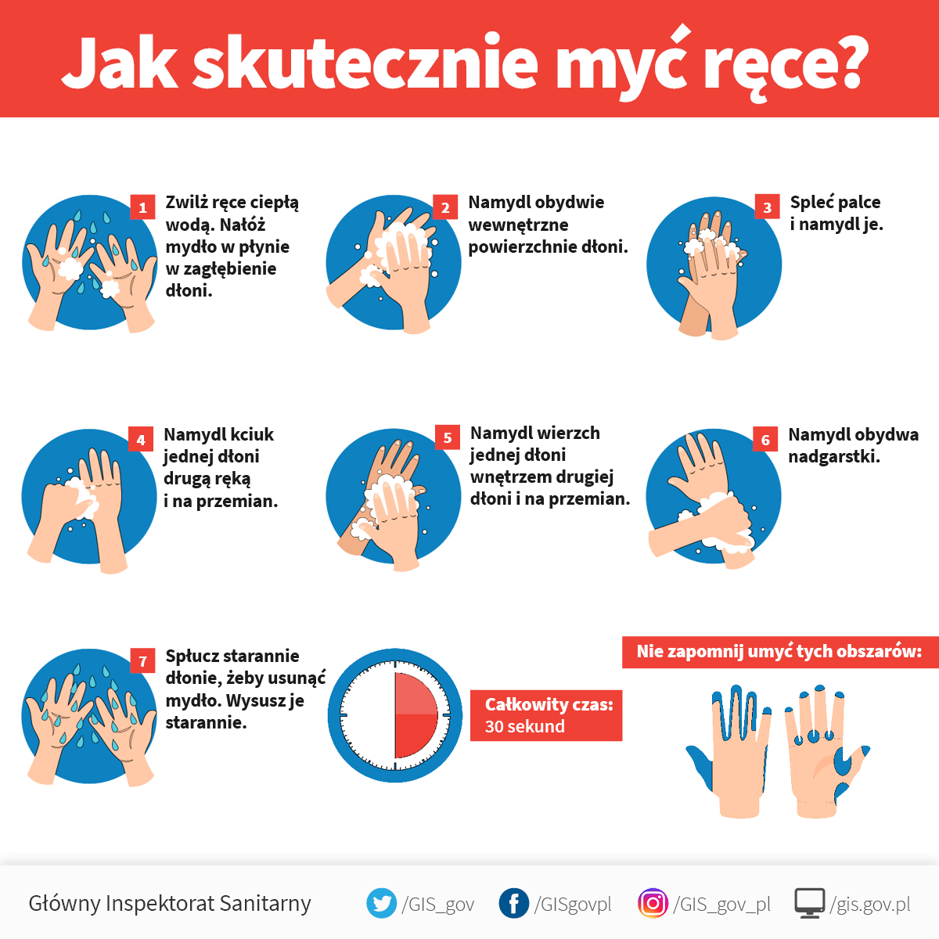

Pamiętajmy o tym, że higiena rąk nie jest czymś, co musi być uciążliwe a mycie rąk powinno stać się dla każdego nawykiem, czynnością, którą wykonuje z dużą regularnością. Wyrabiając w sobie prawidłowe nawyki, zapewniamy sobie i naszym bliskim maksymalną ochronę przed wieloma chorobami, jednocześnie zwracamy uwagę na to, aby nie tylko często i dokładnie myć ręce, ale również unikać kontaktu brudnych dłoni z ustami, nosem oczami i jedzeniem. Ograniczając kontakt zanieczyszczonej skóry z błonami śluzowymi i łącząc to z dokładnym i częstym myciem rąk, zapewniamy sobie najlepszą możliwą ochronę przed wieloma uciążliwymi i groźnymi chorobami.

